STORED PROCEDURE

Birden fazla işlemi, paketlenmiş bir halde bir tek komut ile çalıştırmak istediğimizde Stored Procedure’leri kullanırız.

Stored prosedürlerin içinde tüm Transact-SQL deyimleri bulunabilir.

Bir prosedür oluştuğunda veritabanı sunucusunda saklanır. Her ihtiyaç duyulduğunda defalarca çağrılabilir.

Prosedürler ağ bazlı çalışmalarda ağ trafiğini azaltır.

Genel ifade:
CREATE : oluşturmak
ALTER : yapıyı değiştirmek
DROP : ilgili nesneyi silmek

CREATE PROC yada
CREATE PROCEDURE

CREATE PROC prosedürAdı
varsaParametreler
AS
….
….
SQL deyimleri
….
Go

Örnek:
Hesaplar arası para transferi yapan bir prosedür oluşturunuz. Ancak bakiyenin sıfırın altına inmesine izin vermesin

Çözüm:
Kullanacağımız parametreler.
1-Alacaklı hesabın numarası
2- Borçlu hesabın numarası
3- Göndereceğimiz para miktarı

Prosedürün adı: sp_para_transfer

CREATE PROC sp_para_transfer
@alacakli_hesap varchar(10),
@gonderen_hesap varchar(10),
@para_miktari Money
AS
….
Sql deyimleri
…
Go

Şimdi prosedürün içindeki sql komutlarını yazalım.

Gonderen hesabın sıfırın altına düşüp düşmediğini, yani yeterli bakiyenin olup olmadığını hesaplayalım.

IF (Gönderen hesabın bakiyesi)>= göndereceğim para
Parayı gönder
ELSE
Yeterli bakiye yok mesajı ver

Yukarıdaki IF’i yazalım

IF (select bakiye from Hesaplar where hesapno=@gonderen_hesap)> @para_miktari
BEGIN
--Parayı gönder
-- gönderenin parasını eksilt
Update hesaplar set bakiye=bakiye - @para_miktari where hesapno=@gonderen_hesap
-- alıcı hesabın parasını artır
Update hesaplar set bakiye=bakiye + @para_miktari where hesapno=@alacakli_hesap
END
ELSE
Print ‘Bakiye yetersiz’

Yukarıdaki iki kodu birleştirelim.

CREATE PROC sp_para_transfer
@alacakli_hesap varchar(10),
@gonderen_hesap varchar(10),
@para_miktari Money
AS
IF (select bakiye from Hesaplar where hesapno=@gonderen_hesap)> @para_miktari
BEGIN
--Parayı gönder
-- gönderenin parasını eksilt
Update hesaplar set bakiye=bakiye - @para_miktari where hesapno=@gonderen_hesap
-- alıcı hesabın parasını artır
Update hesaplar set bakiye=bakiye + @para_miktari where hesapno=@alacakli_hesap
END
ELSE
Print ‘Bakiye yetersiz’
Go

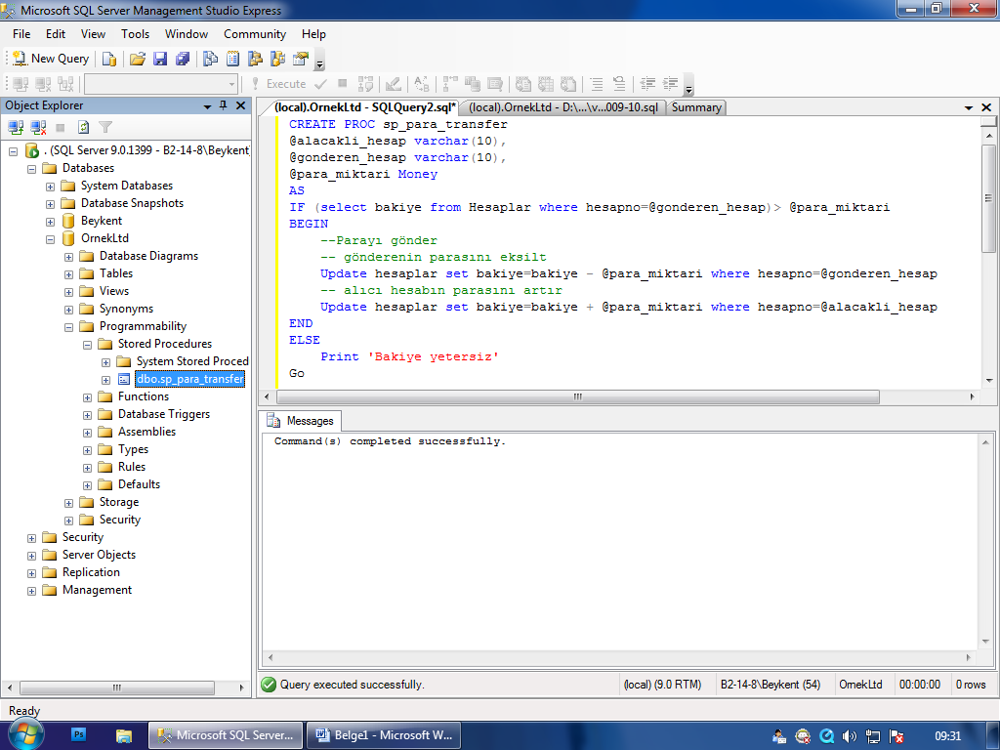

Yukarıdaki prosedürü çalıştıralım.

2543 nolu hesaptan, 6804 nolu hesaba 1000 TL gönderelim.

Exec sp_para_transfer ‘6804’,’2543’,1000

2543 nolu hesaptan, 6804 nolu hesaba 5000 TL gönderelim.

Exec sp_para_transfer ‘6804’,’2543’,5000

Prosedürlerin çalıştırılması

EXEC prosedürAdı varsaSırasıİlePametreye atanan değerler

Exec sp_para_transfer ‘6804’,’2543’,5000

Yukarıdaki kodda parametreye gönderilen değer sırası yazıldı. Parametre gönderilen değer parametre adı ile birlikte yazılabilir. Bu durumda sıralama önemli değildir.

Exec sp_para_transfer @alacakli_hesap=‘6804’, @gonderen_hesap=’2543’,
@para_miktari =5000

Veya sıralama değişik

Exec sp_para_transfer @para_miktari=5000,
@alacakli_hesap=‘6804’, @gonderen_hesap=’2543’
Şimdi, yukarıdaki prosedürdeki parametrelere varsayılan değer olarak NULL değerini atayalım.

Bir paramtreye varsayılan değer aşağıdaki gibi atanır.

@parametre veritipi = varsayılan

@para Money = 5000

Varsayılan değer atamadan önce eksik parametre ile yukarıdaki prosedürü çalıştıralım.
Hata mesajı verdi

ALTER PROC sp_para_transfer
@alacakli_hesap varchar(10)=NULL,
@gonderen_hesap varchar(10)=NULL,
@para_miktari Money = 0
AS
IF (select bakiye from Hesaplar where hesapno=@gonderen_hesap)> @para_miktari
BEGIN
--Parayı gönder
-- gönderenin parasını eksilt
Update hesaplar set bakiye=bakiye - @para_miktari where hesapno=@gonderen_hesap
-- alıcı hesabın parasını artır
Update hesaplar set bakiye=bakiye + @para_miktari where hesapno=@alacakli_hesap
END
ELSE
Print ‘Bakiye yetersiz’
Go

Parametre eksik kullanıldığında exec deyiminde mutlaka parametre adı yazılmalıdır.

Örnek:
Verilen bir hesap numarasının bakiyesini artırıp azaltan bir prosedür yazınız. Bu prosedürde parametreler: hesap_no, para değeri, işlem tipi olsun. (işlem tipi 1 ise azalsın 0 ise artsın)

Çözüm:

CREATE PROC sp_bakiye_degistir
@hesap_no varchar(10),
@para Money,
@islem tinyint=1 --varsayılan
AS
….
Sql komutları
….
Go

Sql komutlarını yazalım

IF @islem = 1
Bakiye azalt
Else
Bakiye artır

-- bakiye azalt

Update hesaplar set bakiye=bakiye-@para where hesapno=@hesap_no

-- bakiye artır
Update hesaplar set bakiye=bakiye+@para where hesapno=@hesap_no

Yukarıdakileri kodun içine yerleştirelim.

CREATE PROC sp_bakiye_degistir
@hesap_no varchar(10),
@para Money,
@islem tinyint=1 --varsayılan
AS
IF @islem = 1
Update hesaplar set bakiye=bakiye-@para where hesapno=@hesap_no
Else
Update hesaplar set bakiye=bakiye+@para where hesapno=@hesap_no
Go

0415 nolu hesabı 1000TL artıralım

EXEC sp_bakiye_degistir ‘0415’, 1000, 0

6804 nolu hesabın bakiyesini 4000 azaltalım.

EXEC sp_bakiye_degistir @hesap_no=‘6804’, @para=4000, @islem=1

EXEC sp_bakiye_degistir @hesap_no=‘6804’, @para=4000

